6. ULUSLARARASI
5 OCAK ADANA KURTULUŞ
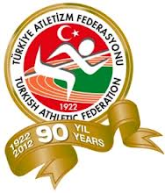
YARI MARATONU VE HALK KOŞUSU STATÜSÜ
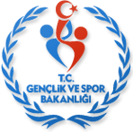
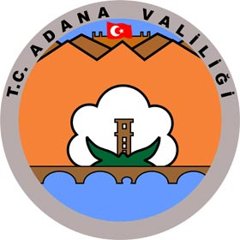
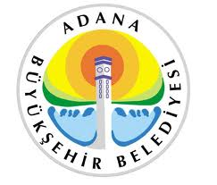
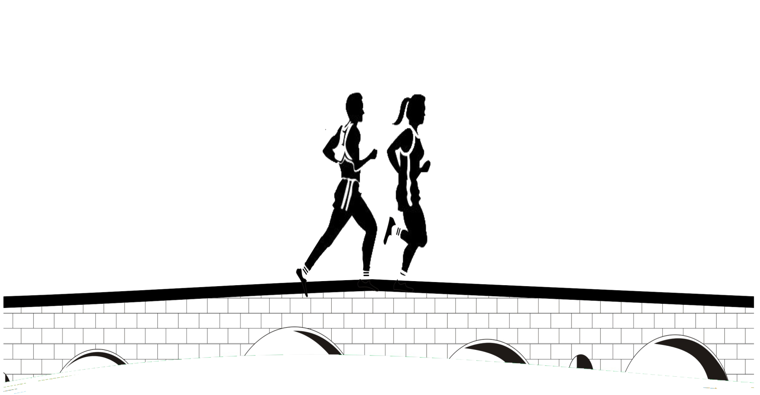

03 OCAK 2016
KURTULUŞ YARI MARATONU
VE

HALK KOŞUSU

6. 5 OCAK ADANA

ULUSLARARASI KURTULUŞ YARI MARATONU

VE

HALK KOŞUSU

YARIŞMA STATÜSÜ

- Türkiye Atletizm Federasyonu Başkanlığının 2015 – 2016 Yılı faaliyet programında yer alan 6 cı 5 Ocak Adana Uluslararası Kurtuluş Yarı Maratonu ve Halk Koşusu 03 Ocak 2016 Pazar günü saat 09.00’da Adana’da yapılacaktır.
- Yarışmaların teknik toplantısı 02 Ocak 2016 Cumartesi günü 10.00 – 19.00 saatleri arasında Adana Gençlik Hizmetleri ve Spor İl Müdürlüğü toplantı salonunda yapılacaktır.

Yarışma DİREKTÖRÜ : Abdulkadir ATAŞBAK Adana Gençlik Hizmetleri ve Spor İl Müdürü – Kaşif BARUT Adana Büyükşehir Belediyesi Gençlik ve Spor Daire Başkanı

Yarışma TEKNİK DELEGESİ: Ahmet ALTUN – Serap AKTAŞ

Teknik DİREKTÖR : Abdulkadir UĞUR Adana Atletizm İl Temsilcisi
GENEL KONULAR :
- Yarışma Atletizm Federasyonu ve IAAF yarışma kurallarına uygun olarak yapılacaktır.
- Yarışma; kulüp, ferdi ve yabancı uyruklu sporculara açık olup, kayıt yaptırırken yabancı uyruklu sporcuların pasaportlarını ibraz etmeleri gerekmektedir.
- Yarışmalar Kadın ve Erkeklerde yapılacaktır.
- Yarışmalarda uygulanacak yaş kategorileri aşağıda belirtilmiştir.

YARI MARATON (21.097,5 M):

Büyük Bayanlar : 1996 doğumlu ve daha büyük yaştaki sporcular.

Büyük Erkekler : 1996 doğumlu ve daha büyük yaştaki sporcular.

MASTERLER ERKEKLER: KADINLAR

: 35-39 30-34

: 40-44 35-39

: 45-49 40-44

: 50-54 45-49

: 55-59 50-54

: 60-64 55-59

: 65-69 60+ ÜZERİ

:70-75

:76-79

80+ VE ÜZERİ
- Tüm kategorilerde Yarı Maraton katılımda mesuliyet katılımcılara aittir. Adana Gençlik Hizmetleri ve Spor İl Müdürlüğü,Adana Gençlik ve Spor kulübü ve Adana şehri her türlü mesuliyetten muhaftır. ( her katılımcının ekte yer alan Muvafakatnameyi doldurması gerekmektedir.
- 5 Ocak Adana Uluslararası Kurtuluş Kupası Yarı Maratonu ile ilgili gerekli sağlık, güvenlik, ulaşım, yarışma parkurunun hazırlanması ve göğüs numaralarının temini Adana Gençlik Hizmetleri ve Spor İl Müdürlüğü tarafından sağlanacaktır.
- Yarışmaların organizasyonu Adana Büyükşehir Belediyesi ve Adana Gençlik Hizmetleri ve Spor İl Müdürlüğü tarafından yapılacaktır.
- Engelli Yarışçılar ( tekerlekli sandalye ) Yarı Maratona profesyonel tekerlekli sandalyesi olan engelli sporcular katılabilecektir. (Önde küçük tekerlek, arkada elle çevrilen 2 tekerlek) akülü, zincirli, vb gibi yardımcı aletlerle çalışan sandalyeler dahil değildir.( görme, işitme, üst bedensel, alt bedensel (Tekerlekli), zihinsel ) yarı maratona belirtilen engelleri doktor raporu ile belgelenen sporcular katılabilecektir.
- Yarışma Chip: Yarışma başvurusu yapan yarışmacılara 02 Ocak 2016 Cumartesi günü yarışma teknik toplantısında göğüs numaraları ile birlikte zamanlama cipi verilecektir. Yarışma chip bedeli 30.00TL (Otuz Türk Lirası); Adana Gençlik ve Spor Kulübü Halk bankası Gazipaşa Şubesi İBAN NO: TR75 0001 2009 1650 0016 0000 22 yatırılacaktır. (Tüm Türkiye Halk Bankalarından havale ücreti alınmayacaktır). Yatırdıkları banka dekontlarını teknik toplantıda Chip alırken ve web kayıt sırasında ibra etmeleri gerekir. Cip ayakkabı bağına bağlanmalıdır. Cip olmayan yarışmacının derecesi ölçülemez.
- Göğüs Numarası: 03 Ocak 2016 tarihinde yapılacak olan yarışmaya katılacak olan sporcular göğüs numaraları ve aynı zamanda zamanlama chip’i 02 Ocak 2016 Cumartesi günü yapılacak teknik toplantıda ve 02 Ocak 2016 Cumartesi günü saat:10.00 / 19:00 a kadar Gençlik Hizmetleri ve Spor İl Müdürlüğünden verilecektir. Göğüs numarası olmayan yarışmacı parkura giremez.

HALK KOŞUSU (4000 M) :

- Ekteki Krokiye göre Atatürk Parkından başlayıp, Merkez Parkta bitecektir. 02.Ocak 2016 günü saat 10:00-19:00 arasında yapılan teknik toplantıda muafakatname formu dolduran her sporcu koşuya katılabilir.
- Halk Koşusuna katılan her kişiye varış yerinde sertifika ve madalya verilecektir.
KAYITLAR :
- Kayıt http://www.adanakurtulusmaratonu.com sitesinde bulunan Maraton Koşusu Kayıt Formu eksiksiz doldurularak yapılacaktır. Eksik ya da yanlış bilgi verenler yarışmadan men edilir.

- Yarışmaların sporcu kayıtları başlamış olup 01 Ocak 2016 Cuma günü saat 19.00’e kadar Adana Gençlik Hizmetleri ve Spor İl Müdürlüğünün resmi sitesi adresinden yapılacaktır. http://www.adanakurtulusmaratonu.comYarışmacıların Yarışma chip ücreti 30.00TL (Otuz Türk Lirası) bankaya yatırdıktan sonra kayıt yaptırmaları önemlidir.Yarışmacıların göğüs numaraları internet başvuru sırasına göre sıralanacaktır. Atletizm federasyonu ve IAAF davetli sporcuların göğüs numaraları öncelikli verilecektir.
- Belirtilen süre içerisinde kayıtlarını yaptırmayan sporcuların başvuruları dikkate alınmayacaktır.
- Yarışma Teknik toplantısı 02 Ocak 2016 Cumartesi günü saat: 10.00 – 19.00 saatleri, arasında Adana Gençlik Hizmetleri ve Spor İl Müdürlüğü toplantı salonunda yapılacaktır.
- Göğüs numarası ve chip dağıtım esnasında yarışmacılar kimlik fotokopilerini ve banka dekontlarını organizasyon komitesine vermek zorundadırlar
- Göğüs numarası ve chip Teknik toplantıda dağıtılacaktır, Teknik toplantıya katılamayan sporcular göğüs numarası ve ciplerini 02 Ocak 2016 Cumartesi günü saat:10.00 / 19.00’a kadar Gençlik Hizmetleri ve Spor İl Müdürlüğünden alabilirler.
- 03 Ocak 2016 Pazar günü kesinlikle göğüs numarası, cip verilmeyecek, kayıt yapılmayacak ve göğüs numarası ve cip’i olmayan sporcular yarışmaya alınmayacaktır.

TEKNİK KONULAR:
- 5 Ocak Adana Uluslar arası Kurtuluş Kupası Yarı Maratonu 21.097,5 M olup, tüm yarışmacılar aynı mesafeyi koşacaktır.
- Halk Koşusu 4000 m olup katılımcılara yarışma sonunda madalya yarışma sertifikası verilecektir. Halk koşusunda chip ve derece yoktur.
- Yarışma süresince yarışma parkuruna görevli araçların dışında araç alınmayacaktır.
- Yarışma süresi 3 saat olup bu süreyi aşan sporcular belirlenen araçla parkurdan alınacaklardır.

MALİ KONULAR:
- Yarışma sonucunda Genel Sıralama, Master Atletler, Engelli Sporcu Atletlere ödülleri aşağıda belirtildiği gibi Adana Büyükşehir Belediyesi Başkanlığı tarafından verilecektir
- Yarışmalarda ödüller haricinde sporculara herhangi bir ödeme yapılmayacaktır.
- Yarışma sonucunda ilk 3 erkek, İlk 3 bayan sporcuları ile belirtilen yaş gruplarında ilk üç dereceye giren master atletlerin madalyaları ve kupaları Adana Büyükşehir Belediyesi Başkanlığı Tarafından verilecektir.
- Yarışma sonucunda 2 para ödülü almaya hak kazanan sporcular yalnızca büyük olan para ödülünü alabilirler.
- Adana Gençlik Hizmetleri Spor İl Müdürlüğünce Davet edilecek sporcuların (kesin sporcu listesi teknik toplantıda TAF Teknik Kurul tarafından belirlenecektir) Ulaşım ve konaklama giderleri ve yol ücretleri olarak gidiş dönüş toplam 150.00 TL (Yüz Elli Türk Lirası) Adana Büyük Şehir Belediye Başkanlığı tarafından karşılanacaktır. Yarı maratona katılan diğer atletlerin konaklama ve benzeri giderleri kendileri tarafından karşılanacaktır.
- Adana Büyükşehir Başkanlığı Tarafından Yarı Maraton ve halk koşusuna katılan tüm sporculara yarışma logolu madalya, katılım belgesi ve yarışma logolu tişört verilecektir.

7. Elit Atletler, Master Atletler, Engelli Sporcu Atletlerin ödülleri ekte belirtilen listeye göre Adana Büyükşehir Belediye Başkanlığı tarafından Verilecektir

8. Doğacak her hangi bir problemden Gençlik Hizmetleri ve Spor İl Müdürlüğü, Adana Büyükşehir Belediye Başkanlığı sorumlu değildir.

ÖDÜLTABLOSU

YARI MARATON

KADINLAR / WOMEN | ERKEKLER / MEN
1- 20.000.00-TL | 1- 20.000.00-TL
2- 10.000.00-TL | 2- 10.000.00-TL
3- 5.000.00-TL | 3- 5.000.00-TL
4- 2.500.00-TL | 4- 2.500.00-TL
5- 2.250.00-TL | 5- 2.250.00-TL
6- 2.000.00-TL | 6- 2.000.00-TL
7- 1.750.00-TL | 7- 1.750.00-TL
8- 1.500.00-TL | 8- 1.500.00-TL
9- 1.250.00-TL | 9- 1.250.00-TL
10- 1.000.00-TL | 10- 1.000.00-TL

MASTER ERKEKLER / MASTER MEN

35-39 | 40 - 44 | 45 - 49 | 50 - 54 | 55 - 59 | 60 - 64 | 65 - 69 | 70 - 74 | 75 - 79 | 80 ve Üzeri
1-500-TL | 1-500-TL | 1-500-TL | 1-500-TL | 1-500-TL | 1-500-TL | 1-500-TL | 1-500-TL | 1-500-TL | 1-500-TL
2-300-TL | 2-300-TL | 2-300-TL | 2-300-TL | 2-300-TL | 2-300-TL | 2-300-TL | 2-300-TL | 2-300-TL | 2-300-TL
3-200-TL | 3-200-TL | 3-200-TL | 3-200-TL | 3-200-TL | 3-200-TL | 3-200-TL | 3-200-TL | 3-200-TL | 3-200-TL

MASTER KADINLAR / MASTER WOMEN

30 - 34 | 35 - 39 | 40 - 44 | 45 - 49 | 50 - 54 | 55 - 59 | 60 ve Üzeri
1-500-TL | 1-500-TL | 1-500-TL | 1-500-TL | 1-500-TL | 1-500-TL | 1-500-TL
2-300-TL | 2-300-TL | 2-300-TL | 2-300-TL | 2-300-TL | 2-300-TL | 2-300-TL
3-200-TL | 3-200-TL | 3-200-TL | 3-200-TL | 3-200-TL | 3-200-TL | 3-200-TL

GÖRME – İŞİTME – ÜST BEDENSEL – ALT BEDENSEL (Tekerlekli) - ZİHİNSEL ENGELLİ SPORCULAR
Toplam 5 Kategoride
KADINLAR /WOMEN | ERKEKLER / MEN
1- 500-TL | 1- 500-TL
2- 300-TL | 2- 300-TL
3- 200-TL | 3- 200-TL

YARIMARATON(21.097,5 M)

- ATATÜRK PARKI-ÇIKIŞ
- İSTASYON
- ZİYAPAŞA BUL.
- ATATÜRK PARKI BİTİMİNDEN, ATATÜRK BULVARINA YÖNELİŞ
- ATATÜRK BUL.
- BÜYÜKŞEHİR BELEDİYESİ
- DÖRTYOL AĞZI
- ADLİYE
- ATATÜRK EVİ MÜZESİ
- KIZILAY CAD.
- ULUCAMİ
- BÜYÜK POSTANE
- ABİDİNPAŞA CAD.
- BEŞ OCAK MEYDANI
- ALİMÜNİF CAD.
- YENİ CAMİİ (DÖNÜŞ)
- BÜYÜKSAAT
- ESKİ VİLAYET (SEYHAN KAYMAKAMLIĞI)
- TAŞ KÖPRÜ GEÇİŞİ
- HİLTONSA
- GİRNE KÖPRÜSÜ
- MERKEZ CAMİİ
- ARKEOLOJİ MÜZESİ
-FUZULİ CADDESİ
- M.KEMALPAŞA BUL.
- SEPİCİ-KIŞLA
- SEYHAN BARAJ SETİ
- ADNAN MENDERES BUL. DÖNÜŞ
- DİLBERLER SEKİSİ
-ESKİ BARAJ
- MERKEZ PARK DÜNYANIN ÖNÜ- VARIŞ

HALK KOŞUSU (4000 M)

-ATATÜRK PARKI -ÇIKIŞ
-İSTASYON
-ZİYAPAŞA BUL.
-ATATÜRK PARKI BİTİMİNDEN
-ATATÜRK BUL.
-BÜYÜKŞEHİR BELEDİYESİ
-DÖRTYOL AĞZI
-ADLİYE
-SABANCI KÜLTÜR SİTESİ
-MARKEZ PARK (BÜYÜK ALANIN YANINDAKİ HAVUZLU DÜNYA) -VARIŞ

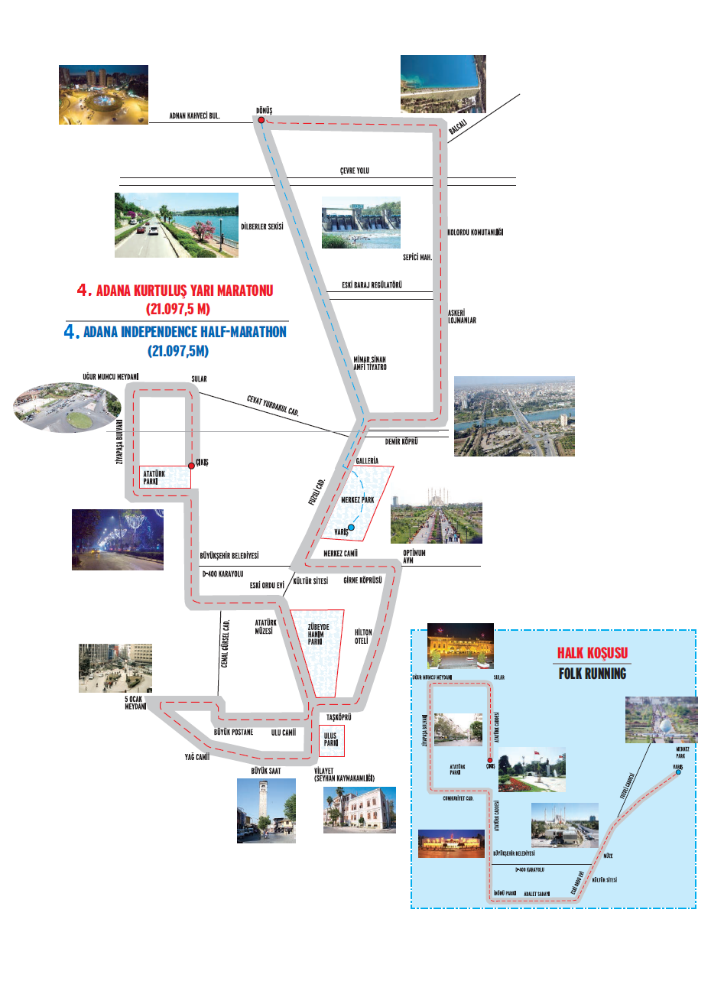
5
5

